Szakmai jelentés

Segítőrendszerek robothegesztéshez:

az automatikus sorozatgyártás támogatása

Automatizált hegesztés, teljesen autonóm módon, hibamentes hegesztővarratokkal – ez a vízió. A réseket, a befogási tűréseket és az egyéb rendellenességeket kellene ezáltal a múlt jelenségeivé tenni, illetve a robotos hegesztőrendszerek által önállóan eltüntetni – ez jórészt még a jövő zenéje. De már ma számos, robotoknál használható segítőrendszer nyújt segítséget az automatikus sorozatgyártásba történő kézi beavatkozások számának csökkentésében: A WireSense, SeamTracking, TouchSense, valamint a TeachMode rendszerrel széles hightech-portfoliót bocsát rendelkezésre a Fronius a különböző alkalmazásokhoz.

Szerző: Andreas Hummelbrunner, Product Line Manager MIG/MAG High End Robotics, R&D Fronius International GmbH

Az automatizált robothegesztés támogatására különböző rendszerek léteznek. Mindegyiknek az a célja, hogy elkerülje az ütemveszteségeket és gondoskodjon a megbízható varratminőségről. A szenzorikának ebben központi szerepe van. Lézereknek, kameráknak vagy taktilis érzékelőknek kell felismerniük, hogy a munkadarab a megfelelő helyen van-e és hogy vannak-e rések. Ezen túlmenően meghatározható azt is, hogy hogyan reagáljon minderre a rendszer. Ez az extra hardver azonban – a gyakran magas befektetési költségek mellett – komoly ráfordítást is igényel mind a szerelésnél, mind pedig üzem közben.

Ráadásul ezen rendszerek jó néhánya biztosítja ugyan a varratminőséget, de ugyanakkor ütemveszteségekkel járnak. Ezenkívül zavarkontúrjaikkal gyakran korlátozzák a munkadarabok hozzáférhetőségét. A Fronius olyan alternatívát kínál, ami megfelel ezeknek a kihívásoknak: A hegesztőhuzal nagyon precíz – a TPS/i áramforráshoz történő gyors adatátvitellel kombinált – vezérlésének köszönhetően lehetőség van a huzalnak nem csak hozaganyagként, hanem érzékelőként való használatára is. Ez pedig új lehetőségeket nyit meg.

Élpozíciók és résmagasságok felismerése WireSense segítségével

A szabadalmaztatott WireSense technológiával a hegesztőkészülékkel rendszerkapcsolatban álló robot fel tudja ismerni az élpozíciókat, valamint a lemezek között esetleg meglévő réseket. Ennek érdekében magasságérzékelővé válik a huzalelektróda. A WireSense keresőmenetben először a kívánt pozícióra áll a robot. Az alacsony érzékelőfeszültség alatt álló hegesztőhuzal reverzáló, száz hertzes tartományba eső huzalmozgásokkal letapogatja a munkadarabot. Ha eközben megérinti a huzal a munkadarabot, akkor nem érzékelhető rövidzár keletkezik. A huzal ezt követő elemelésekor a rövidzár megszűnik.

A TPS/i áramforrás analizálja a hegesztőhuzalnak a rövidzár pillanatában keletkezett pozícióváltozását és magasságjelként elküldi azt a robotnak. A robotvezérlés pozícióadataival és a kezdéskor definiált referenciaponttal kombinálva a WireSense ezáltal lehetővé teszi azt, hogy a munkadarab minden geometriai változása pontosan regisztrálható legyen. Ha a WireSense rendszerrel végtelen sok, egymás mellé sorolt pályán végigjáratnánk a robotot a munkadarabon és minden pontot érzékelnénk, akkor elméletileg 3D-ben le lehetne képezni a teljes munkadarabkontúrt.

Ennek a szenzorikának a gyakorlat számára legfontosabb alkalmazása az él- és magasság-detektálás, például átlapolt varratok esetén. Előzetesen meg kell határozni egy definiált, kissé a lemezél magassága alatti küszöbértéket. Ha a WireSense keresőmenet alatt olyan értékeket ismer fel az áramforrás, amelyek a küszöbérték fölött vannak, akkor felismerte a lemez élét és a TPS/i azonnal digitális érintési (touch) jelet küld és megadja a meghatározott magasságértéket. Így tudja a robot, hogy hol van és milyen magas a lemez éle.

Éldetektálás: a robotpálya korrigálása

A jel alapján el tudja menteni a robotvezérlés az aktuális pozíciót és az előírt adatokkal összehasonlítva korrigálni tudja a robotpálya további alakulását. Így felismerhetővé válnak a munkadarab pontatlanságai és ki lehet egyenlíteni azokat. Ennek következtében a robot pontosan a megadott helyen végzi a hegesztést. Az éldetektálás már 0,5 milliméter anyagvastagságtól egészem 20 milliméter lemezvastagságig lehetséges.

Magasságmérés: a rések ellenére megbízható hegesztés

Mivel a digitális érintési jellel a lemez élének pontosan mért magassága is átvitelre kerül, a WireSense használatával a lemezek közötti rést is ki lehet számítani. Amennyiben előzetesen pontosan definiálták, akkor a különböző résméretekhez előveszi a rendszer a különböző, a TPS/i-ben letárolt hegesztőprogramokat – az úgynevezett jobokat. Ennek következtében a robot megfelelő módon tud reagálni és pontosan azokkal a hegesztési paraméterekkel tudja végrehajtani a hegesztést, amelyek ideálisan össze vannak hangolva a mindenkori résmérettel.

Így a WireSense segítséget nyújt a hegesztendő munkadarabok tűrésingadozásainál, és kezelni tudja a befogástechnikai tűréseket is. A segítőrendszer biztosítja a megbízható varratminőséget és akár 100 százalékosan is lecsökkenti az utómunkákat és a selejtes munkadarabok számát – mégpedig járulékos érzékelő-hardver nélkül. Ehhez mindössze egy CMT Ready rendszerrel kell rendelkeznie a Fronius hegesztőrendszernek, hogy a hegesztőhuzal nagyon precíz kézbentartása biztosítható legyen.

Gyorsabb robotprogramozás TeachMode használatával

Még az első hegesztés elvégzése előtt kézzel programozni kell a robotpályát – ez az úgynevezett betanítási (teach) folyamat. Ilyenkor a hegesztő vagy programozó a Teach Pendant használatával vezérli a robotot, végigjárja a munkadarabot és elmenti a megfelelő pozícióadatokat. A hegesztővarrat minősége szempontjából fontos, hogy az egész hegesztővarrat mentén állandó távolság - ún. stickout - legyen a munkadarab és az áramátadó között. Még ennél az időigényes kézi folyamatnál is tudnak segítséget nyújtani a segítőrendszerek.

A Fronius TeachMode rendszere reverzáló huzalmozgatással megakadályozza azt, hogy a munkadarab bejárása közben elgörbüljön a hegesztőhuzal. Mihelyt a robot az előre beállított stickout alá megy, elindul a reverzáló huzalmozgatás. Ugyanakkor a használó látható és hallható jelet kap, hogy elfelé kell mozdítania a hegesztőpisztolyt a munkadarabtól. Így megtakarítja a használó a deformálódott huzal levágását és a stickout újbóli kimérését. Ezáltal akár 30 százalékkal is meggyorsulhat a betanítási folyamat.

SeamTracking: varratkövetés hegesztés közben

A Fronius SeamTracking segítőrendszere különösen sínjárművek és építőipari járművek gyártásánál fontos: Ha vastag lemezeket vagy hosszú varratokat kell hegeszteni, akkor a keletkező hő miatt vetemedhetnek vagy rossz pozícióba kerülhetnek a munkadarabok. Ahhoz, hogy a robot ennek ellenére megfelelő pozícióban hegesszen, olyan rendszerre van szükség, ami a hegesztési folyamat közben megbízhatóan felismeri a hegesztési pozíciót. A SeamTracking használatával ez a felismerés sarokvarratoknál és rádolgozott tompavarratoknál biztosítva van – teljesen járulékos érzékelő-hardver nélkül.

Ehhez a robot ide-oda leng a két lemez között. Az egyes hegesztési paraméterek mért tényleges értékéből felismeri a robot a tényleges hegesztési pozíciót, illetve az eltéréseket. Megfelelő módon, automatikusan korrigálja az előre programozott pályát, és a hegesztés megbízhatóan, a helyes pozícióban történik.

Sarokvarrat-pozíció felismerése TouchSense használatával

A munkadarab- és befogási tűrések kiegyenlítéséhez minden hegesztés előtt automatikusan ellenőrizni tudja a robot a TouchSense segítségével a sarokvarratok pozícióját. Ehhez megérinti a robot a huzalelektródával vagy a gázfúvókával – ami szintén el van látva alacsony érzékelő-feszültséggel – a két lemezt a hegesztővarrat definiált kezdeténél, valamint végénél. Így a rövidzárral kapott jelek segítségével meg lehet határozni a tökéletes kezdőpontot.

Költségmegtakarítás huzalalapú segítőrendszerekkel

Összességükben a Fronius robotoknál használható segítőrendszerei hatékony és megbízható folyamatokat tesznek lehetővé robothegesztésnél. Jelentősen csökkenthetők a munkadarabokon végzendő utómunkák és kevesebb lesz a robotpálya utólagos átprogramozási ráfordítása is, mert a robot önállóan korrigálni tudja a hegesztővarrat futását. Ez pedig csökkenti a termelési költségeket. A Fronius segítőrendszerei érzékelőként, valamint hozaganyagként használják a huzalelektródát. Ezáltal a használók költségeket és karbantartási ráfordítást takarítanak meg az érzékelő-hardvernél és nem lépnek fel korlátozások a munkadarab hozzáférhetőségénél.

8 402 karakter szóközökkel együtt

[Navigation Title]
Robothegesztés: Segítőrendszerek

[Display Name: URL]
Robothegesztési segítőrendszerek

[Meta-Title]
Segítőrendszerek robottal végzett hegesztéshez

[Meta-Description]
Beavatkozások csökkentése automatizált sorozatgyártásnál: a segítőrendszerek, pl. a Fronius WireSense és TeachMode rendszerei segítséget nyújtanak robothegesztésnél.

Képfeliratok:

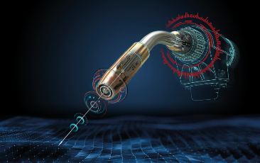
1. kép: A Fronius robothegesztéshez használható segítőrendszerének használatával érzékelővé válik a huzal.

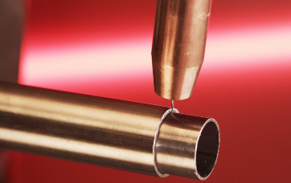
2. kép: A WireSense segítségével a huzalelektróda letapogatja a munkadarabot és felismeri mind a lemezek, mind pedig a csövek élpozícióit és élmagasságát.

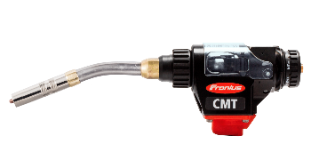
3. kép: A Robacta Drive CMT huzalelőtoló nagyon dinamikus és pontos huzalmozgatása lehetővé teszi a munkadarabok huzalelektródával történő letapogatását.

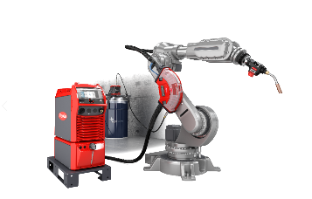
4. kép: A WireSense a Fronius minden TPS/i hegesztőrendszerével használható, ami fel van szerelve a CMT hegesztési eljáráshoz szükséges hardverrel.

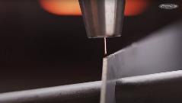
5. kép: A Fronius TeachMode rendszere támogatást nyújt a robotpálya programozásánál és hatékonyabbá teszi a folyamatot.

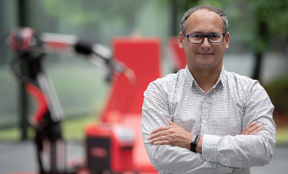
4. kép: Andreas Hummelbrunner, Product Line Manager MIG/MAG High End Robotics, R&D Fronius International GmbH

Videóanyag:

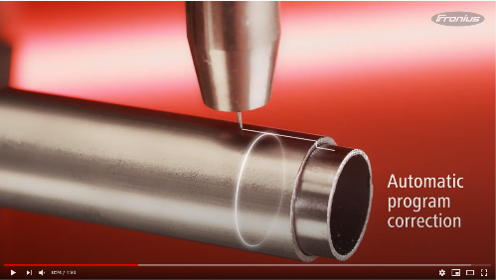
WireSense videó: https://www.youtube.com/watch?v=C0YawfPs_Tk

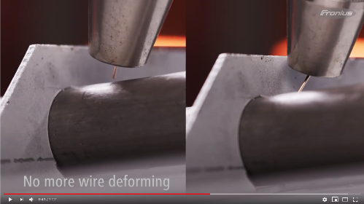
TeachMode videó: https://www.youtube.com/watch?v=95zvimzn0s0

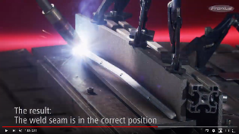
TouchSense & SeamTracking videó: https://www.youtube.com/watch?v=16rglvD8qLc&t=3s

Fotók: Fronius International GmbH, ingyenes példány

A sajtóinformációk, valamint az ábrák az Internetről letölthetők:
https://www.fronius.com/en/welding-technology/info-centre/press/robotic-welding-assistance-systems

Perfect Welding Üzletág
A Fronius Perfect Welding innovációs vezető az ívhegesztés területén és globális piacvezető a robottal támogatott hegesztés területén. Rendszerszolgáltatóként a Fronius Welding Automation terület ezenkívül ügyfélspecifikus automatizált komplett hegesztési megoldásokat valósít meg, például a tartálygyártásban vagy az offshore területen végzett plattírozás során. A portfóliót a kézi alkalmazásokhoz tartozó áramforrások, a hegesztési tartozékok és egy széles szolgáltatási spektrum egészíti ki. Világszerte több mint 1000 forgalmazó partnerével a Fronius Perfect Welding különösen közel áll az ügyfelekhez.

Fronius International GmbH
A Fronius International egy pettenbachi székhelyű, osztrák vállalat, amely további telephelyekkel rendelkezik Wels, Thalheim, Steinhaus és Sattledt városokban. Az 1945-ben Günther Fronius által alapított, nagy múltú vállalkozás 2020-ban ünnepli 75. évfordulóját. Az egykori egyfős helyi üzem ma már világszerte több mint 5 440 főt foglakoztató globális vállalattá nőtte ki magát, amely a hegesztéstechnika, a napelemes berendezések és az akkumulátortöltő rendszerek területén tevékenykedik. A 93 százalékos exporthányad elérése 34 nemzetközi Fronius vállalat és értékesítési partner/képviselet segítségével valósul meg több mint 60 országban. Innovatív termékeinek és szolgáltatásainak, valamint 1264 aktív szabadalmának köszönhetően a Fronius világviszonylatban vezető szerepet játszik a technológia területén.

További információkért forduljon az alábbi személyekhez:
Froweld Hungary, Szabó Eszter, Tel.: +36 29 748 004
E-mail: szabo.eszter@froweld.hu

Kérjük, küldjön egy támpéldányt ügynökségünknek:
a1kommunikation Schweizer GmbH, Kirsten Ludwig asszony,
Oberdorfstraße 31 A, D – 70794 Filderstadt,
Tel.: +49 (0)711 9454161-20, E-mail: Kirsten.Ludwig@a1kommunikation.de

További izgalmas bejegyzésekért látogassa meg blogunkat a blog.perfectwelding.fronius.com címen és kövessen minket a Facebookon (froniuswelding), Twitteren (froniusintweld), LinkedInen (perfect-welding), Instagramon (froniuswelding) és YouTube

